**附錄Ｅ**

**安裝第三方模組**

**E-1：pip工具**

**E-2：啟動DOS與安裝模組**

**E-3：系統多重安裝使用pip**

**E-4：導入模組安裝更新版模組**

**E-5：安裝更新版模組**

**E-6：列出所安裝的模組**

**E-7：刪除模組**

**E-8：找尋更多模組**

**E-9：安裝新版pip**

Python是一個免費的軟體，因此吸引許多公司行號以它作為公司的官方語言，同時也吸引了很多公司行號或個人將所開發的模組放到網頁上供其他人下載使用。通常我們將這些放在網路上可以下載使用的模組稱第三方模組。

**E-1：pip工具**

安裝第三方模組在Windows作業系統需使用pip工具，如果是Mac OS或Linux則使用pip3工具。安裝Python完成後，pip工具是放在Scripts目錄內。

~\Python38-32\Scripts\pip.exe



上述是使用預設安裝方式，可以在搜尋欄位輸入python38(這是Python版本，不同版本需輸入不同版本數字)，找尋此資料字串，找到後請點選Python38-32可以進入此資料夾。



點選上述Scripts資料夾可以進入此資料夾，然後可以看到pip.exe檔案。



如果採用預設安裝未來可以直接在DOS環境使用pip.exe檔案。

**E-2：啟動DOS與安裝模組**

**E-2-1：安裝Python時有設定Add Python x.x to PATH**

若是有設定Add Python x.x(版本訊息) to PATH，非常單純可以直接輸入下列指令安裝相同的模組。

pip install send2trash # Windows系統

**E-2-2：安裝Python時沒有設定Add Python x.x to PATH**

在Windows 7之前在開始鈕內可以看到DOS功能進入DOS環境，在Windows 8系統可以按一下鍵盤的”視窗鍵 + r鍵”開啟DOS環境。接著將看到下列DOS的執行視窗。

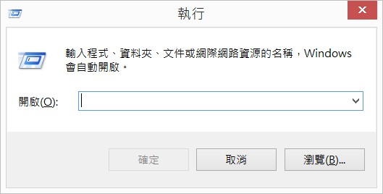

這時必須將啟動安裝第三方模組的指令輸入到開啟欄位，首先讀者可以將滑鼠游標移至開啟欄位，按一下滑鼠右鍵開啟快顯功能表，執行貼上，就可以將pip.exe的路徑複製。

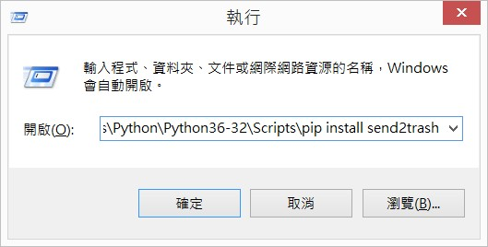

此時各位請先貼上路徑，記住須將雙引號刪除，然後在\Scripts\右邊，輸入下列指令。

pip install send2trash # Windows系統

sudo pip3 install send2trash # Mac OS或Linux

上述按確定鈕，就可以看到Windows系統會另外開啟DOS視窗執行下載安裝第三方模組的畫面，這個視窗會在安裝完成後自動關閉。

註：也可以使用Windows設定將pip.exe檔案安裝在系統的PATH路徑。

**E-3：系統多重安裝使用pip**

筆者電腦先前安裝了Python 3.7，後來安裝了Python 3.8、Python 3.9甚至3.11，發現原先安裝在Python 3.7的模組無法在後來的新版Python環境執行，必須重新到DOS環境執行安裝模組，這時安裝的語法如下：

py -3.8 -m pip install send2trash

py -3.9 -m pip install send2trash

py -3.11 -m pip install send2trash

相當於是在py指令後方加上安裝版本，上述是假設所安裝的模組是send2trash。

**E-4：導入模組安裝更新版模組**

模組安裝完成後，未來可以在程式前面執行import指令導入模組，同時可以測試是否安裝成功，如果沒有錯誤訊息就表示安裝成功了。

import 模組名稱

import send2trash # 導入send2trash為實例

**E-5：列出所安裝的模組**

可以使用list列出所安裝的模組，如果使用’-o’可列出有新版本的模組。

pip list # 列出安裝的模組

pip list –o # 列出有新版本的模組

**E-6：安裝更新版模組**

未來如果有更新版，可用下列方式更新至最新版模組。

pip install -U 模組名稱 # 更新至最新版模組

**E-7：刪除模組**

安裝了模組之後，若是想刪除可以使用uninstall，例如：若是想刪除basemap，可以使用下列指令。

pip uninstall basemap

**E-8：找尋更多模組**

可以進入<https://pypi.org>。

**E-9：安裝新版pip**

安裝好Python後，pip會被自動安裝，如果不小心刪除可以到下列網址下載。

<https://pypi.org/project/pip/>